تۆت ئەمەل مەشىقى

سىناش دوكلاتى

0.1 نەشرى

سىنىغۇچى:ئالىم سادىق

ئۇيغۇر يۇمشاق دېتال ئىجادىيەت تورى

گۇرۇپپىسى AVAROID

2010-يىلى 10-ئاينىڭ 27-كۇنى

ئۆزگەرتىش خاتىرسى

|  |  |  |
| --- | --- | --- |
| ئۆزگەرتكۈچى | مەزمۇنى | ۋاقتى |
|  |  |  |
|  |  |  |
|  |  |  |
|  |  |  |

تۆت ئەمەل مەشقىAndroid SDK Virtual Devices ئۈستىدە ئېلىپ بېرىلغان سىناش نەتىجىسى

سىناش تۆت باسقۇچ بۇيىچە ئېلىپ بېرىلدى

1.باسقۇچ پروگرامما قوزغىتىلغاندىن كىيىن تۆت ئەمەل تاللاش يۇزىگە كىردى ، پروگراممىنىڭ قوزغىلىش سۇرئىتى خېلىلا تىز ،ئاندىن تۆت ئەمەل ئايرىم –ئايرىم تاللاندى ،ھېساپلاش جەريانىغا كىرىش،ھەم قايتىپ چىكىنىش سۇرئىتىمۇ خېلىلا بۇلىدۇ ،بۇ جەرياندا ھېچقانداق مەسىلە يوق .

2.باسقۇچ قۇشۇش ۋە ئېلىش ئەمىلى تاللىنىپ ھىساپلاش ئېلىپ بېرىلدى ،ئالدى بىلەن سانلار دائىرسى تاللىنىپ ھىساپلاش باسقۇچىغا كىردۇق ،قۇشۇش ئەمىلى ئۈستىدە ئېلىپ بېرىلغان ھىساپلاشلار نۇرمال ئىجرا بولدى سۈرئىتىمۇ خېلى تىز ، بۇ جەرياندا باشقا مەسىلە كۆرۈلمىدى،ئېلىش ئەمىلى ئۈستىدە ھېساپلاش ئېلىپ بېرىلغاندا بەزى چاغدا قېتىۋېلىش مەسىلىسى كۆرۈلدى .مەسىلەن رەسىمدە كۆرسىتىلگەندەك

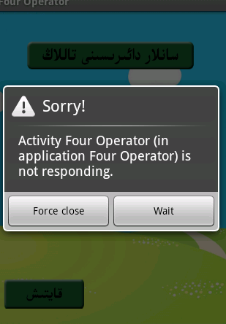

3.باسقۇچ كۆپەيتىش ۋە بۆلۈش ئەمەلى تاللىنىپ ھېساپلاش ئېلىپ بېرىلدى ، بۇباسقۇچقا كىرىش ،چىكىنىش ، ھېساپلاش جاريانلىرى شۇنداق نۇرمال سۈرئىتىمۇ خېلى تىز ،باشقا مەسىلە بايقالمىدى.

4.باسقۇچ ئارلاش ئەمەل تاللىنىپ ھېساپلاش ئېلىپ بېرىلدى ،بۇ باسقۇچقا كىرىش ،چىكىنىش ئوخشاشلا نورمال ھېچقانداق مەسىلە يوق ،ئىجرا بۇلۇش سۇرئىتىمۇ نۇرمال .

ئۈستىدە ئېلىپ بېرىلغان سىناش نەتىجىسىEM51 تۆت ئەمەل مەشقى

ئەمىلى ئۈسكىنە ئۈستىدە ئېلىپ بېرىلغان سىناش جەريانىمۇ يۇقۇرقىغا ئوخشاش ئېلىپ بېرىلدى ، بۇ جەرياندا پروگراممىنىڭ قوزغىلىش ،ھەرقايسى ھېساپلاش باسقۇچلىرىغا كىرىش ،چىكىنىپ چىقىش،جەريانى نۇرمال ، بىراق ھەممىلا باسقۇچتا بەزى چاغلاردا پروگرامما قېتىۋېلىپ رەسىمدە كورسىتىلگەندەك خاتالىق ئۇچۇرى كۆرۈلدى .

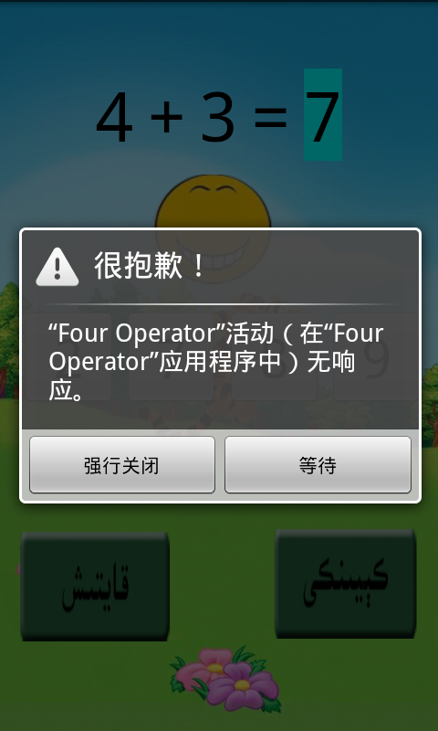

ئومۇمى خۇلاسە

● پروگرامما كۆرۈنمە يۈزى جەھەتتىن خۇلاسە ماتېرىيالىدا دىيىلگەندەك كۆرۇنمە يۈزى چىرايلىق لاھىيەلەنمىگەن ،رەڭلەر ماسلاشتۇرىلمىغان ،ئىشلىتىلگەن كونوپكىلار چوڭ-كىچىك ،ئالمىشىدىغان رەسىملەرمۇ ئوبدان تاللانمىغان.

● ئۇسكىنە ئۈستىدە ئېلىپ بېرىلغان سىناق ئۇمۇمى جەھەتتىن ياخشى ،بىراق ئىككى جەھەتتىكى مەسىلە ھەل قىلىنسا بىرى يۇقۇردا كۆرسىتىلگەندەك قېتىۋېلىش مەسىلىسى،يەنە بىرى سۈرئەت جەھەتتىن سەل ئاستا.

● بىرسۇئال ئۈستىدە توغرا جاۋاپ ئىككى قېتىم تاللانغاندا ياكى توغرا جاۋاپ تاللىنىپ كىيىنكى قەدەم بېسىلغاندا كىيىنكى قەدەمگە ئارقا-ئارقىدىن ئۈتۈپ كىتىش مەسىلىسى ئويلىشىپ كۆرۈلسە.

●جاۋاپ تاللانغاندا بالىلارغا ئىلھام بۇلىدىغان ماختاش ياكى ئىلھاملاندۇرۇش ئاۋازى قوشۇلۇپ كىيىنكى قەدەمنى ئۆزلۈكسىز ئىشلەشكە يېتەكلەنسە.

● بىر كونوپكا ئارقىلىق پروگراممىدىن چىكىنىپ چىقىش مەسىلىسى ھەل قىلىنسا .